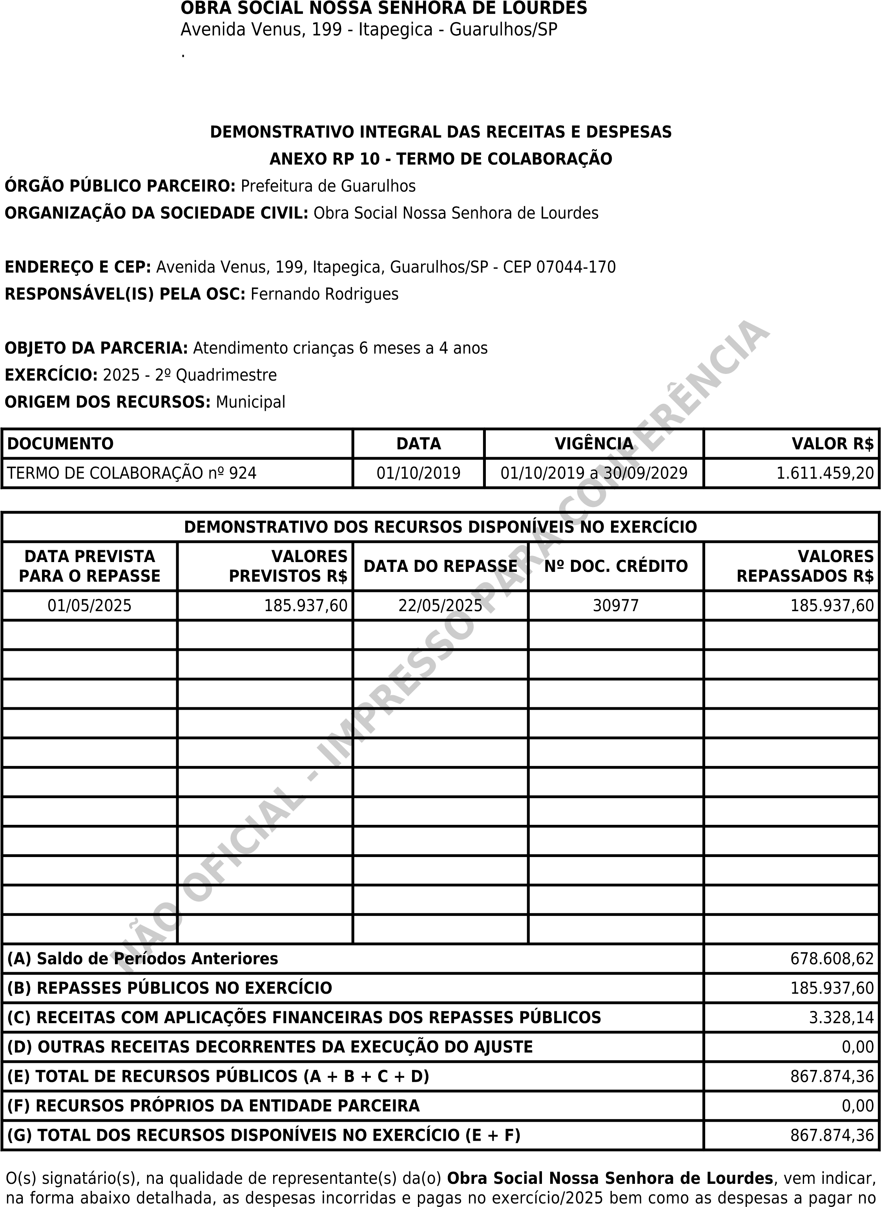
CNPJ: 50.691.419/0001-05 CPF: 160.268.418-90
exercício seguinte.

OBRA SOCIAL NOSSA SENHORA DE LOURDES
Avenida Venus, 199 - Itapegica - Guarulhos/SP
.
DEMONSTRATIVO INTEGRAL DAS RECEITAS E DESPESAS
TERMO DE COLABORAÇÃO
DEMONSTRATIVO DAS DESPESAS INCORRIDAS NO EXERCÍCIO
CATEGORIA OU  FINALIDADE  DA DESPESA | DESPESAS  CONTABILIZADAS  NESTE EXERCÍCIO (R$) | DESPESAS  CONTABILIZADAS  EM EXERCÍCIOS  ANTERIORES E  PAGAS NESTE  EXERCÍCIO (R$) (H) | DESPESAS  CONTABILIZADAS  NESTE  EXERCÍCIO E  PAGAS NESTE  EXERCÍCIO (R$)  (I) | TOTAL DE  DESPESAS  PAGAS NESTE  EXERCÍCIO  (R$)  (J=H+I) | DESPESAS  CONTABILIZADAS  NESTE EXERCÍCIO  A PAGAR EM  EXERCÍCIOS  SEGUINTES (R$)
Água e Esgoto | 2.931,11 | 0,00 | 2.931,11 | 2.931,11 | 0,00
Aparelhos e Utensílios Domésticos | 0,00 | 0,00 | 0,00 | 0,00 | 0,00
Assessoria Contábil Jurídica PJ | 2.700,00 | 0,00 | 2.700,00 | 2.700,00 | 0,00
Assistente Administrativo (folha) | 2.500,00 | 0,00 | 2.500,00 | 2.500,00 | 0,00
Auxiliar de Cozinha (folha) | 3.567,59 | 0,00 | 3.567,59 | 3.567,59 | 0,00
Auxiliar de Limpeza (folha) | 3.423,53 | 0,00 | 3.423,53 | 3.423,53 | 0,00
Auxilio/Vale Transporte | 510,88 | 0,00 | 510,88 | 510,88 | 0,00
Auxilio/Vale Transporte | 0,00 | 0,00 | 0,00 | 0,00 | 0,00
Bebedouro de Água | 0,00 | 0  ,  00  NÃO OFICIAL - IMPRESSO PARA CONFERÊNCIA | 0,00 | 0,00 | 0,00
Brinquedos Infantis | 59,96 | 0,00 | 59,96 | 59,96 | 0,00
Contribuição Bem Estar Social | 1.918,08 | 0,00 | 1.918,08 | 1.918,08 | 0,00
Coordenador Pedagógico (folha) | 3.564,96 | 0,00 | 3.564,96 | 3.564,96 | 0,00
Cozinheiro(a) (folha) | 1.936,64 | 0,00 | 1.936,64 | 1.936,64 | 0,00
Dedetização e Controle de Pragas | 0,00 | 0,00 | 0,00 | 0,00 | 0,00
Diretor (a) (folha) | 4.544,62 | 0,00 | 4.544,62 | 4.544,62 | 0,00
Eletrodomésticos | 519,00 | 0,00 | 519,00 | 519,00 | 0,00
Eletrônicos | 0,00 | 0,00 | 0,00 | 0,00 | 0,00
Energia Elétrica | 984,58 | 0,00 | 984,58 | 984,58 | 0,00
Exames Admissional,  Demissional ou  Ocupacional | 120,00 | 0,00 | 120,00 | 120,00 | 0,00
Férias Pecúnia e 1/3 Férias (folha) | 0,00 | 0,00 | 0,00 | 0,00 | 0,00
FGTS - Fundo de Garantia | 6.011,17 | 0,00 | 6.011,17 | 6.011,17 | 0,00
Financeira | 0,00 | 0,00 | 0,00 | 0,00 | 0,00
Gás (GLP) | 450,00 | 0,00 | 450,00 | 450,00 | 0,00
GRRF/FGTS Rescisão | 1.143,95 | 0,00 | 1.143,95 | 1.143,95 | 0,00
Higiene e Limpeza | 1.825,38 | 0,00 | 1.825,38 | 1.825,38 | 0,00
INSS Empregados (Isenção CEBAS) | 6.644,50 | 0,00 | 6.644,50 | 6.644,50 | 0,00
Instalação Dispositivos de Segurança PJ | 29.037,00 | 0,00 | 29.037,00 | 29.037,00 | 0,00

OBRA SOCIAL NOSSA SENHORA DE LOURDES
Avenida Venus, 199 - Itapegica - Guarulhos/SP
.
DEMONSTRATIVO DAS DESPESAS INCORRIDAS NO EXERCÍCIO
CATEGORIA OU  FINALIDADE  DA DESPESA | DESPESAS  CONTABILIZADAS  NESTE EXERCÍCIO (R$) | DESPESAS  CONTABILIZADAS  EM EXERCÍCIOS  ANTERIORES E  PAGAS NESTE  EXERCÍCIO (R$) (H) | DESPESAS  CONTABILIZADAS  NESTE  EXERCÍCIO E  PAGAS NESTE  EXERCÍCIO (R$)  (I) | TOTAL DE  DESPESAS  PAGAS NESTE  EXERCÍCIO  (R$)  (J=H+I) | DESPESAS  CONTABILIZADAS  NESTE EXERCÍCIO  A PAGAR EM  EXERCÍCIOS  SEGUINTES (R$)
IRRF s/ Proventos | 1.252,07 | 0,00 | 1.252,07 | 1.252,07 | 0,00
Manutenção da Unidade  Escolar PJ | 4.000,00 | 0,00 | 4.000,00 | 4.000,00 | 0,00
Manutenção de Equipamentos | 0,00 | 0,00 | 0,00 | 0,00 | 0,00
Manutenção de  Informática e Telefonia PJ | 0,00 | 0,00 | 0,00 | 0,00 | 0,00
Materiais Didaticos e Pedagógicos | 1.767,73 | 0,00 | 1.767,73 | 1.767,73 | 0,00
Materiais para  Instalações/Pequenos  Reparos | 201,36 | 0,00 | 201,36 | 201,36 | 0,00
Móveis | 580,15 | 0,00 | 580,15 | 580,15 | 0,00
PIS s/ Salários | 0,00 | 0,00 | 0,00 | 0,00 | 0,00
Playground | 0,00 | 0,00 | 0,00 | 0,00 | 0,00
Professor(a) (folha) | 41.675,88 | 0,00 | 41.675,88 | 41.675,88 | 0,00
Rescisão Contratual TRCT (folha) | 6.495,21 | 0  ,  00  NÃO OFICIAL - IMPRESSO PARA CONFERÊNCIA | 6.495,21 | 6.495,21 | 0,00
Serviços Gráficos PJ | 615,10 | 0,00 | 615,10 | 615,10 | 0,00
Telefone e Internet | 241,36 | 0,00 | 241,36 | 241,36 | 0,00
Uniforme,Tecidos e Aviamentos | 262,23 | 0,00 | 262,23 | 262,23 | 0,00
Utensílios de Cozinha | 497,30 | 0,00 | 497,30 | 497,30 | 0,00
Vale  Alimentação/Refeição  (empregados) | 23.653,36 | 0,00 | 23.653,36 | 23.653,36 | 0,00
Vale  Alimentação/Refeição PJ | 0,00 | 0,00 | 0,00 | 0,00 | 0,00
TOTAL | 155.634,70 | 0,00 | 155.634,70 | 155.634,70 | 0,00
DEMONSTRATIVO DO SALDO FINANCEIRO NO EXERCÍCIO
(G) TOTAL DE RECURSOS DISPONÍVEIS NO EXERCÍCIO |  |  |  |  | 867.874,36
(K) DESPESAS PAGAS NO EXERCÍCIO (H + I + Juros e Multa *) |  |  |  |  | 155.634,70
(L) RECURSO PÚBLICOS NÃO APLICADO (G - K) |  |  |  |  | 712.239,66
(M) VALOR DEVOLVIDO AO ÓRGÃO PÚBLICO |  |  |  |  | 0,00
VALOR AUTORIZADO PARA APLICAÇÃO NO EXERCÍCIO SEGUINTE (L - M) |  |  |  |  | 712.239,66
* Total Juros e Multa R$ 0,00
Declaro(amos), na qualidade de responsável(is) pela entidade supra epigrafada, sob as penas da Lei, que a despesa relacionada, comprova a exata aplicação dos recursos recebidos para os fins indicados, conforme programa de trabalho aprovado, proposto ao Orgão Público Parceiro.
.
Guarulhos, 15 de Setembro de 2025.
Conselho Fiscal:
OBRA SOCIAL NOSSA SENHORA DE LOURDES
Avenida Venus, 199 - Itapegica - Guarulhos/SP
.
_____________________________________________
Fernando Rodrigues
Presidente
CPF
173.359.248-20
_____________________________________________
476.991.678-72
_____________________________________________
Maria Aparecida Ribeiro Soldado
272.649.938-41
_____________________________________________
029.499.228-64
_____________________________________________
Proposta: 0103/2025 - 01/05/2025 a 31/05/2025
NÃO OFICIAL - IMPRESSO PARA CONFERÊNCIA
Nome
Bianca Nagem Ongaro
Jose Soldado Gimenes
Veronica de Oliveira Garcia

